**ЗАКЛЮЧЕНИЕ**

о результатах общественных обсуждений по проекту решения о предоставлении разрешения на условно разрешенные вид использования  
земельного участка департаменту земельных и имущественных отношений мэрии города Новосибирска (далее – проект).

В целях соблюдения права человека на благоприятные условия жизнедеятельности, прав и законных интересов правообладателей земельных участков и объектов капитального строительства города Новосибирска по проектам решений о предоставлении разрешений на условно разрешенный вид использования земельного участка или объекта капитального строительства, в соответствии с Градостроительным кодексом Российской Федерации, решением Совета депутатов города Новосибирска от 24.06.2009 № 1288 «О Правилах землепользования и застройки города Новосибирска», Федеральным законом от 06.10.2003 № 131-ФЗ «Об общих принципах организации местного самоуправления в Российской Федерации», решением Совета депутатов города Новосибирска от 20.06.2018 № 640 «О порядке организации и проведения в городе Новосибирске общественных обсуждений и публичных слушаний в соответствии с законодательством о градостроительной деятельности» проведены общественные обсуждения по проекту:

«Департаменту земельных и имущественных отношений мэрии города Новосибирска на условно разрешенный вид использования земельного участка с кадастровым номером 54:35:062700:18 площадью 34417 кв. м, расположенного по адресу (местоположение): Российская Федерация, Новосибирская область, город Новосибирск, ул. Связистов (зона озеленения (Р-2)) – «спорт (5.1)».

|  |  |
| --- | --- |
| **08.02.2019** | **город Новосибирск** |

Начало общественных обсуждений принято с даты опубликования оповещения о начале общественных обсуждений по проектам, подготовленного на основании постановления мэрии города Новосибирска от 09.01.2019 № 2 «О проведении общественных обсуждений по проектам решений о предоставлении разрешения на условно разрешенный вид использования земельного участка или объекта капитального строительства» в Бюллетене органов местного самоуправления города Новосибирска № 1 от 10.01.2019 и размещения на официальном сайте города Новосибирска в информационно-телекоммуникационной сети «Интернет» по адресу: http://novo-sibirsk.ru, <http://новосибирск.рф/> – 17.01.2019.

В период размещения проекта и информационных материалов к нему в информационной системе Новосибирской области «Электронная демократия Новосибирской области» (далее – информационная система) в информационно-телекоммуникационной сети «Интернет» и проведения экспозиций проекта участники общественных обсуждений, прошедшие в соответствии с законодательством о градостроительной деятельности идентификацию, имели право вносить предложения и замечания - с 25.01.2019 по 02.02.2019:

посредством информационной системы;

в письменной форме в адрес организатора общественных обсуждений - комиссию по подготовке проекта правил землепользования и застройки города Новосибирска (далее – комиссия);

посредством записи в журнале учета посетителей экспозиции проекта.

Количество участников, принявших участие в рассмотрении проекта посредством информационной системы – 2.

Количество участников, посетивших экспозиции проекта – 3.

Заключение о результатах общественных обсуждений по проекту подготовлено на основании протокола № 1-2019-УРВ от 06.02.2019.

**Внесенные предложения и замечания участников общественных обсуждений** (содержание предложений и замечаний приведено в редакции участников общественных обсуждений)**:**

**1. Предложения и замечания граждан, являющихся участниками общественных обсуждений и постоянно проживающих на территории, в пределах которой проводятся общественные обсуждения** (участниками общественных обсуждений по проекту решения о предоставлении разрешения на условно разрешенный вид использования земельного участка или объекта капитального строительства являются граждане, постоянно проживающие в пределах территориальной зоны, в границах которой расположен земельный участок, в отношении которого подготовлен данный проект, правообладатели находящихся в границах этой территориальной зоны земельных участков и (или) расположенных на них объектов капитального строительства, граждане, постоянно проживающие в границах земельных участков, прилегающих к земельному участку, в отношении которого подготовлен данный проект, правообладатели таких земельных участков или расположенных на них объектов капитального строительства, правообладатели помещений, являющихся частью объекта капитального строительства, в отношении которого подготовлен данный проект)– не поступали.

**2. Предложения и замечания иных участников общественных обсуждений в соответствии с законодательством о градостроительной деятельности:**

**2.1. От председателя НРО РОДП «Яблоко» Каверзиной С. В.**

2.1.1.Посредством записи в журнале учета посетителей экспозиции проекта – иллюстрация 1.

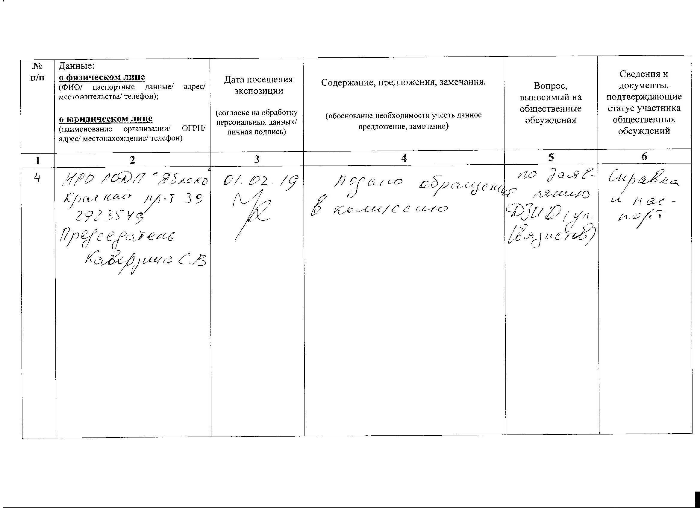

иллюстрация 1

2.1.2.В письменной форме в комиссию *–* иллюстрация 2.

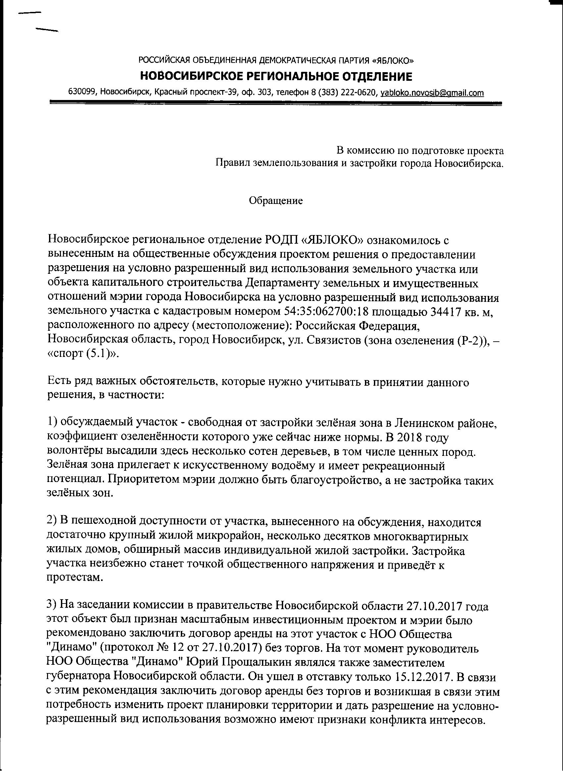

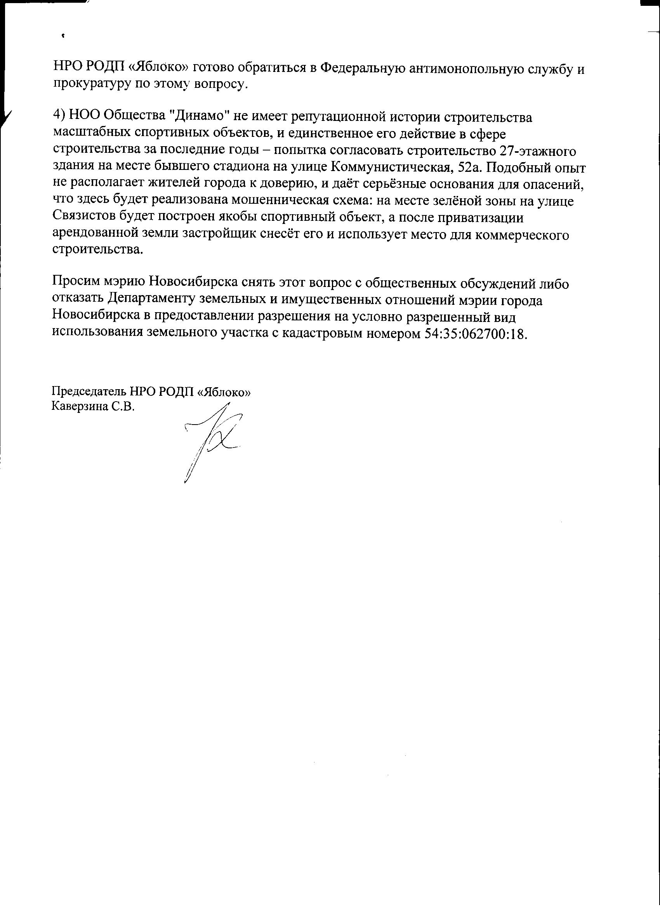

иллюстрация 2

**2.2. От Рязанцева М. В.:**

2.2.1.В письменной форме в комиссию *–* иллюстрация 3.

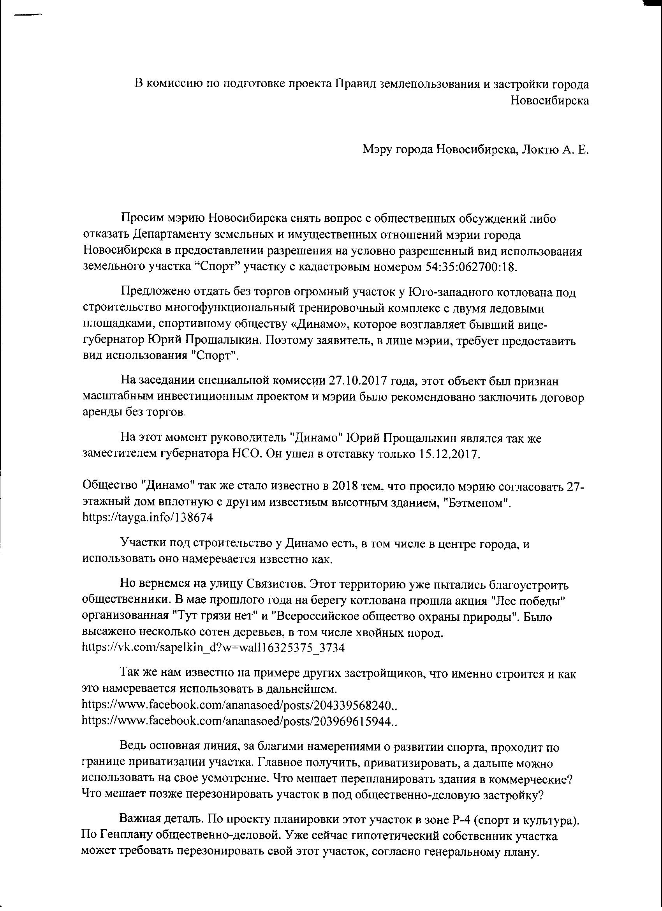

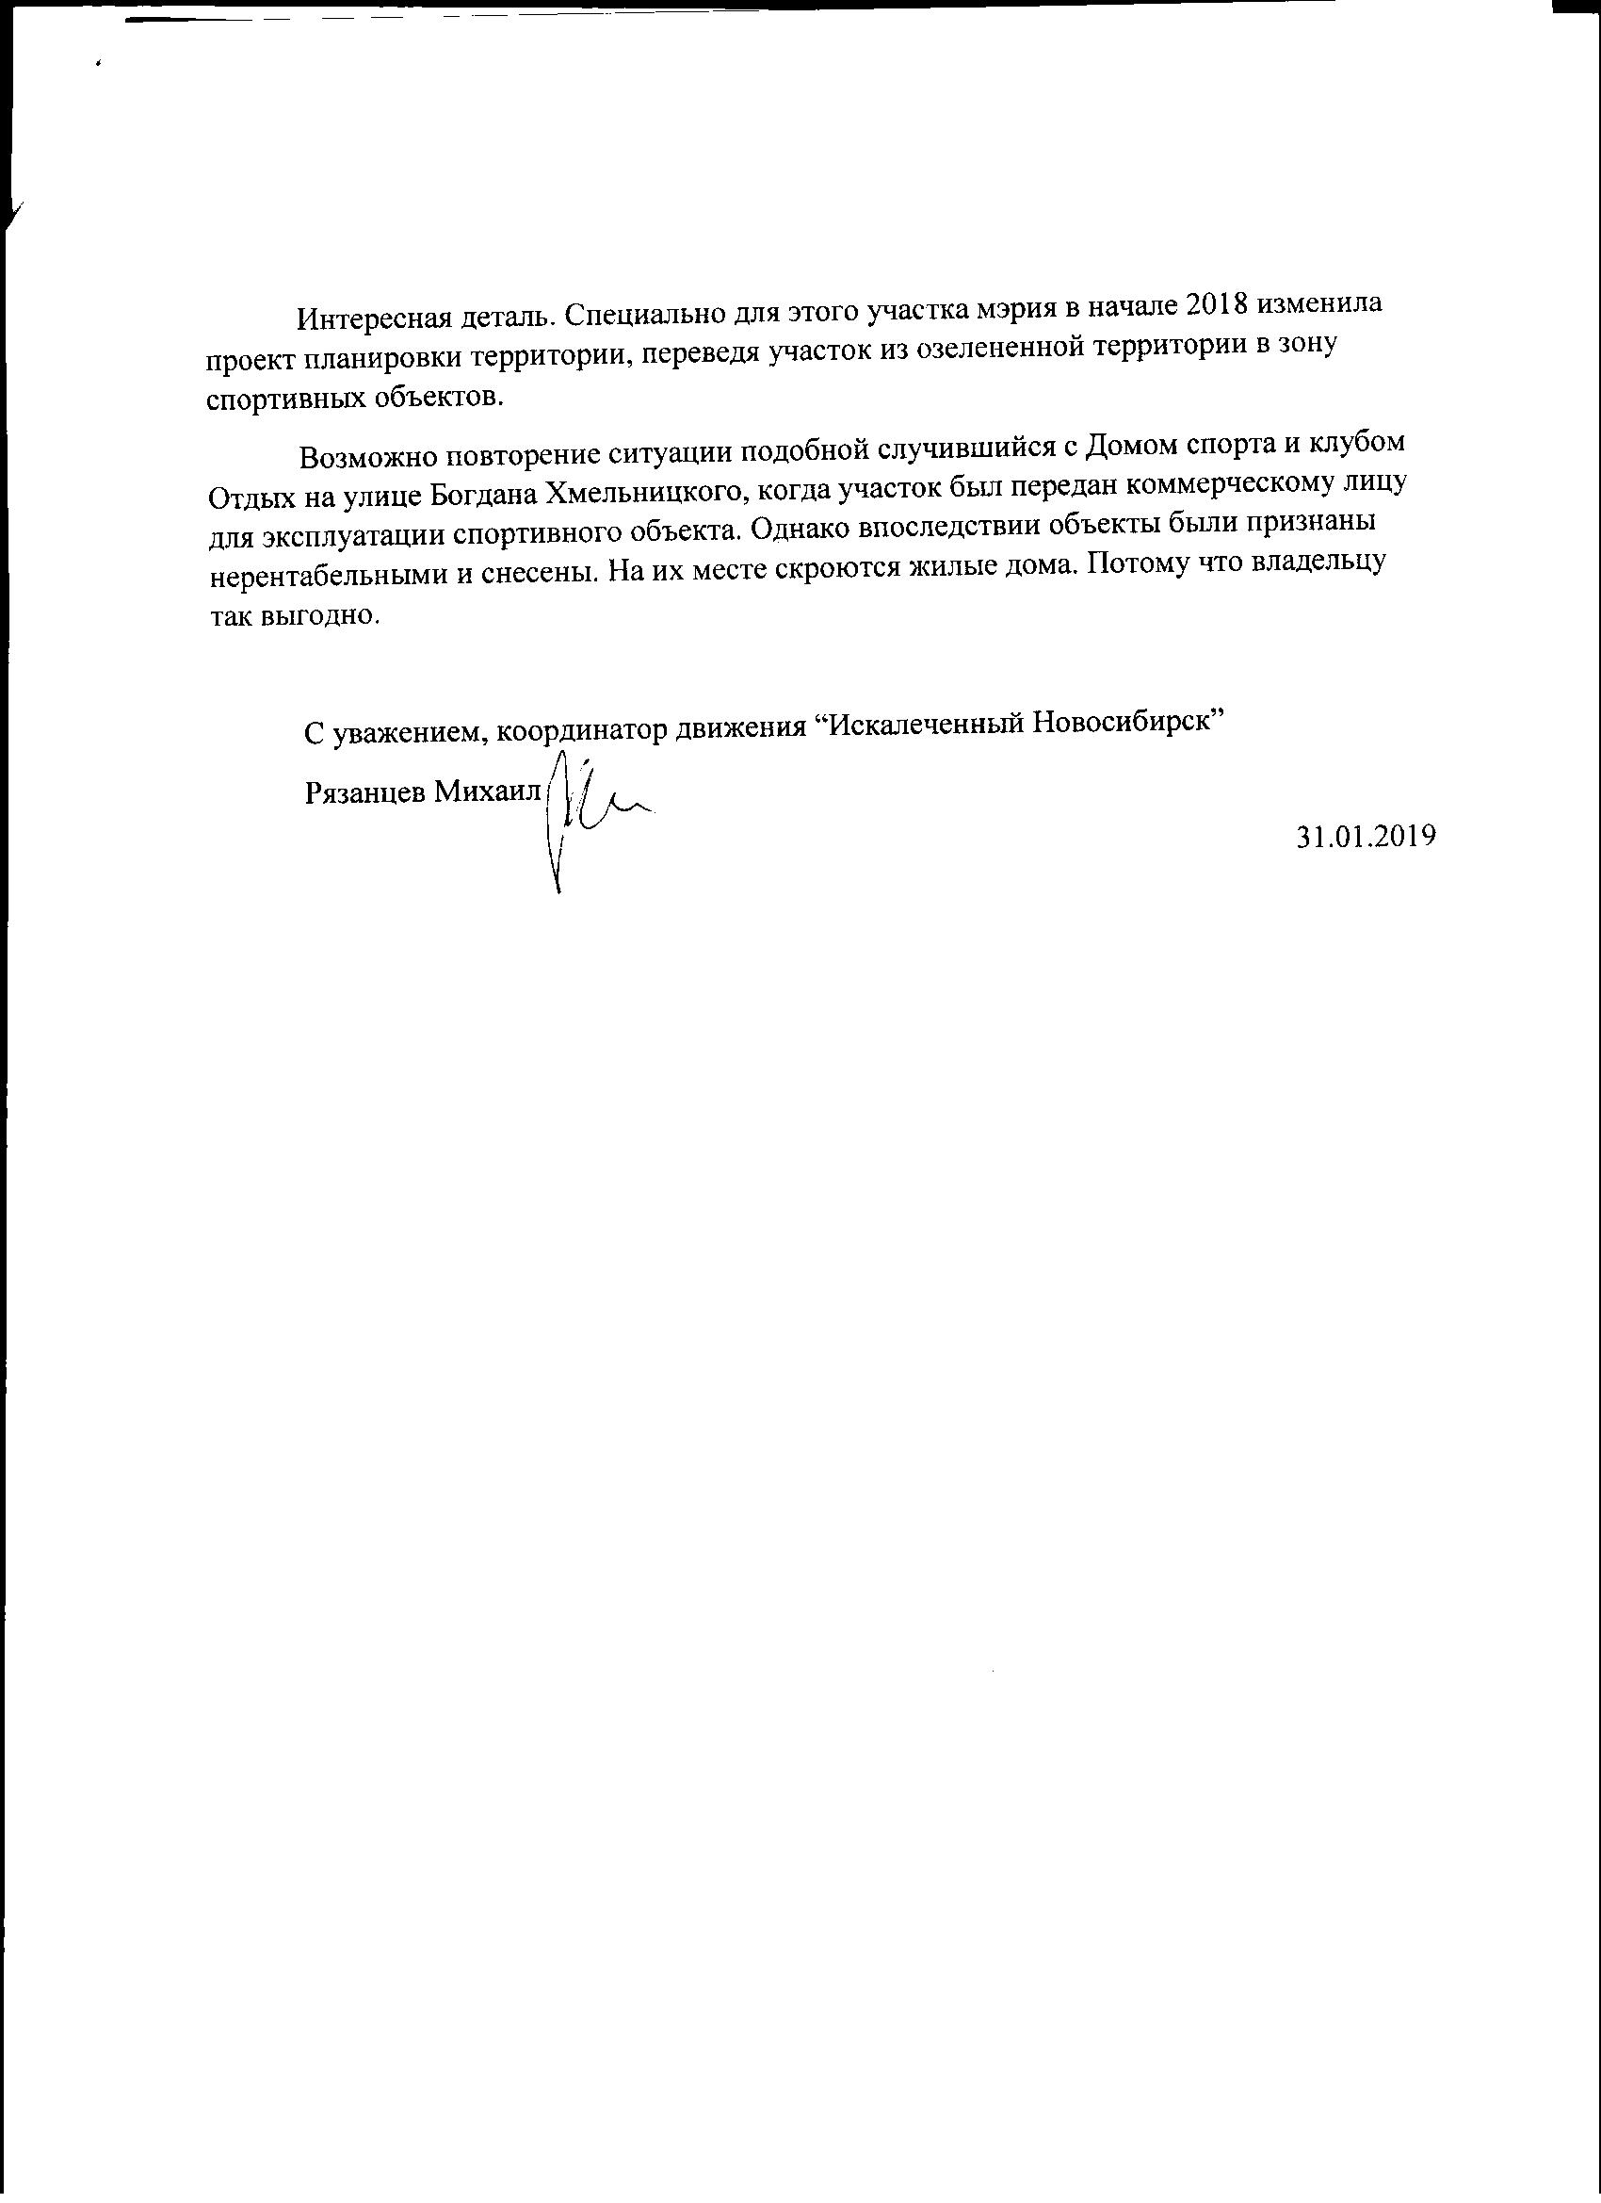

иллюстрация 3

2.2.2. Посредством информационной системы:

«*Часть 1*

*Предложено отдать без торгов огромный участок у Юго-западного котлована под строительство многофункциональный тренировочный комплекс с двумя ледовыми площадками, спортивному обществу «Динамо», которое возглавляет бывший вице-губернатор Юрий Прощалыкин. Поэтому заявитель, в лице мэрии, требует предоставить вид использования "Спорт".  
  
На заседании специальной комиссии 27.10.2017 года, этот объект был признан масштабным инвестиционным проектом и мэрии было рекомендовано заключить договор аренды без торгов. Вот ссылка на протокол:  
  
  
  
http://sport.nso.ru/sites/sport.nso.ru/wodby_files/files/imce/sport/protokol_ot_27.10.2017_no12.pdf?fbclid=IwAR2ndo9I2iG1psDdje95_aRy_z61iwqXrL-9C0oaajI0cjsWrA0t_kC11k0  
  
  
  
На этот момент руководитель "Динамо" Юрий Прощалыкин являлся так же заместителем губернатора НСО. Он ушел в отставку только 15.12.2017.  
  
Общество "Динамо" так же стало известно в 2018 тем, что просило мэрию согласовать 27-этажный дом вплотную с другим известным высотным зданием, "Бэтменом".  
  
https://tayga.info/138674  
  
Участки под строительство у Динамо есть, в том числе в центре города, и использовать оно намеревается известно как.  
  
Но вернемся на улицу Связистов. Этот территорию уже пытались благоустроить общественники. В мае прошлого года на берегу котлована прошла акция "Лес победы" организованная "Тут грязи нет" и "Всероссийское общество охраны природы". Было высажено несколько сотен деревьев, в том числе хвойных пород.  
  
https://vk.com/sapelkin_d?w=wall16325375_3734  
  
Так же нам известно на примере других застройщиков, что именно строится и как это намеревается использовать в дальнейшем.   
  
https://www.facebook.com/ananasoed/posts/2043395682404954  
  
https://www.facebook.com/ananasoed/posts/2039696159441573».*

*«Часть 2*

*Ведь основная линия, за благими намерениями о развитии* *спорта, проходит по границе приватизации участка. Главное получить, приватизировать, а дальше можно использовать на свое усмотрение. Что мешает перепланировать здания в коммерческие? Что мешает позже перезонировать участок в под общественно-деловую застройку?  
  
  
  
Важная деталь. По проекту планировки этот участок в зоне Р-4 (спорт и культура). По Генплану общественно-деловой. Уже сейчас гипотетический собственник участка может требовать перезонировать свой этот участок, согласно генеральному плану.  
  
  
  
Интересная деталь. Специально для этого участка мэрия в начале 2018 изменила проект планировки территории, переведя участок из озелененной территории в зону спортивных объектов.  
  
  
  
Возможно повторение ситуации, подобной случившееся с Домом сорта и клубом Отдых на улице Богдана Хмельницкого. Собственник посчитал экономически необоснованным содержать социальные объекты и снес их, начав строительство жилых домов».*

2.2.3.  Посредством записи в журнале учета посетителей экспозиции проекта– иллюстрация 4:

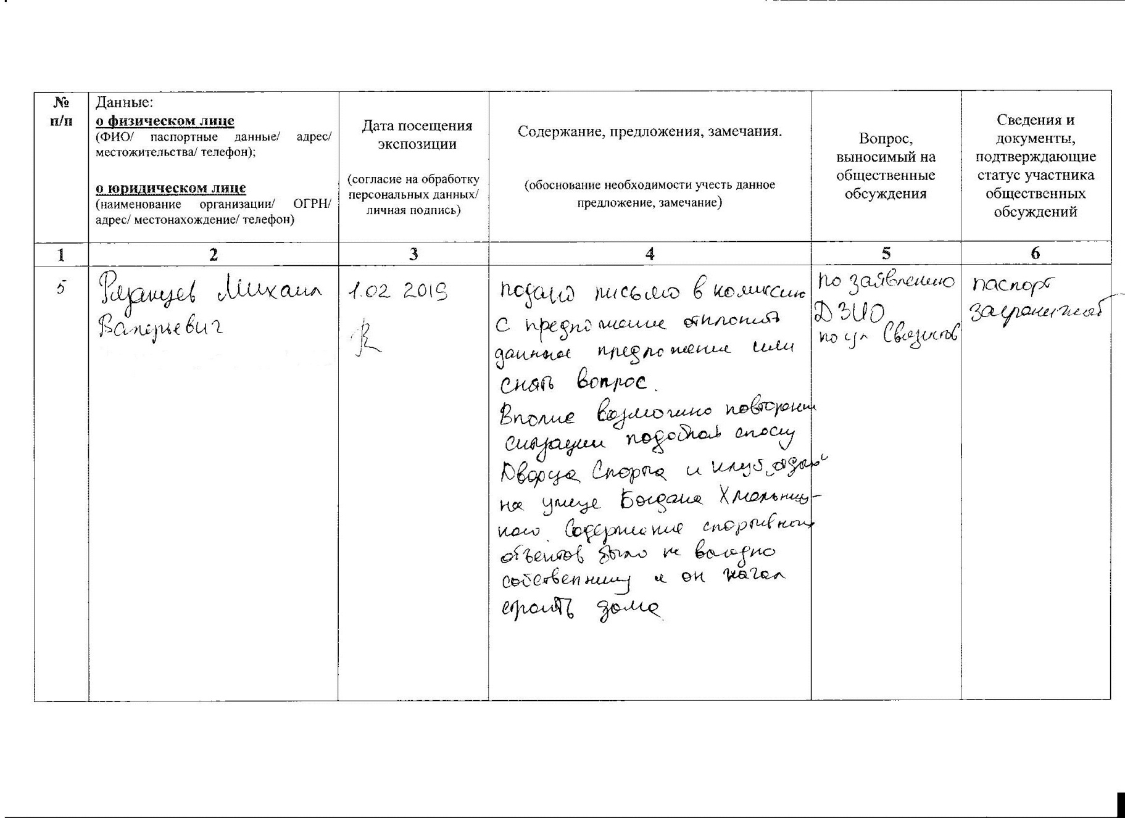

иллюстрация 4

**2.3. От заместителя председателя Новосибирской областной организации Общероссийской общественной организации «Всероссийское общество охраны природы Шахова Д. М.:**

**2**.3.1.Посредством записи в журнале учета посетителей экспозиции проекта – иллюстрация 5:

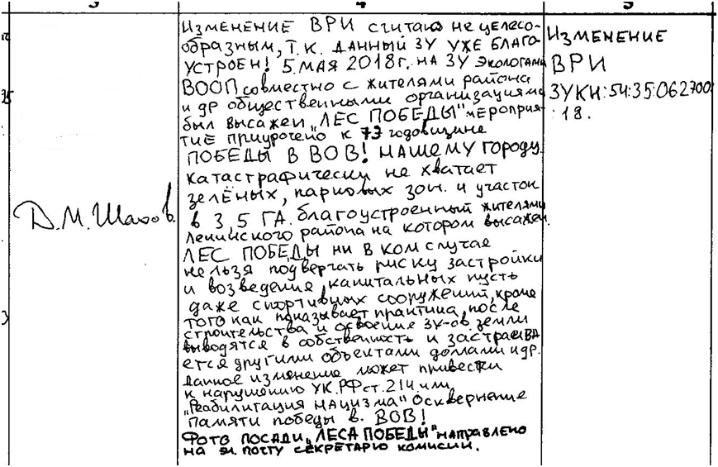иллюстрация 5

2.3.2. Посредством информационной системы:

*«На данном участке Экологами России совместно с жителями Ленинского района высадили "Лес Победы" в память 73 годовщине Победы в Великой Отечественной Войне! Кроме , губернатором НСО предложено данный ЗУ отдать без торгов под строительство якобы "Многофункционального тренировочного комплекса", спортивному обществу (название очень образное и символичное) Динамо которое возглавляет бывший вице-губернатор Юрий Прощалыкин, поэтому заявитель в лице мэрии требует предоставить вид использования "Спорт". Схема простая, яркий пример истинных намерений господина Прощалыкина: "Всероссийское физкультурное общество "Динамо" (речь идёт о территории бывшего стадиона "Динамо" площадью более 3 тыс кв.м) Согласно постановлению мэрии от 24 января, общество "Динамо" попросило увеличить максимально разрешённую этажность для строительства жилого дома на ул. Комунистическая 52а с 8 до 27 этажей! Если вместо стадиона Свечка! то что вместо масштабного инвестиционного спортивного проекта??? МИКРОРАЙОН!!! и это вместо ЛЕСА ПОБЕДЫ! высаженного в память о Подвигах наши Предках в честь 73 годовщине Победы в Великой Отечественной Войне! Жителям нашего города не хватает зелёных парковых зон! и вместо того чтобы их создавать Мэрия города систематически уничтожает последние зелёные островки нашего мегаполиса(((».*

2.3.3. Посредством отправки на электронную почту секретарю комиссии в виде фотоматериалов – иллюстрации 6, 7, 8.

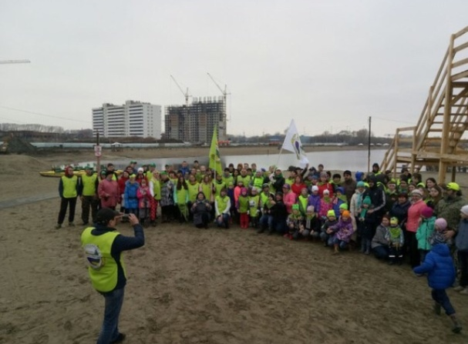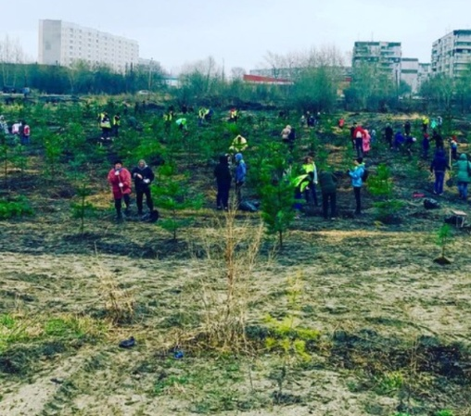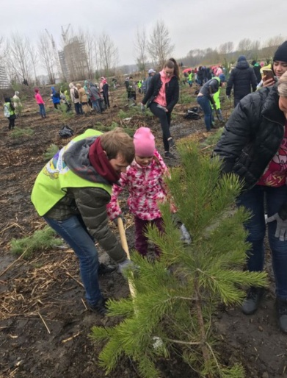

иллюстрации 6, 7, 8

**Предложения экспертов:**

**От эксперта Малюженко Д. В.** – архитектора общества с ограниченной ответственностью «АР.ТЭГО»; **от эксперта Носкова Д. В.** – директора муниципального бюджетного учреждения города Новосибирска «Институт градостроительного планирования»: «*Предоставить разрешение на условно разрешенный вид использования земельного участка при условии максимального сохранения зеленых насаждений»*

**По результатам проведения общественных обсуждений сделано следующее заключение:**

1. Считать состоявшимися общественные обсуждения по проекту.

2. Процедура проведения общественных обсуждений по предоставлению разрешений на условно разрешенный вид использования земельного участка или объекта капитального строительства осуществлена в соответствии с Градостроительным кодексом Российской Федерации, Федеральным законом от 06.10.2003 № 131-ФЗ «Об общих принципах организации местного самоуправления в Российской Федерации», решением Совета депутатов города Новосибирска от 24.06.2009 № 1288 «О Правилах землепользования и застройки города Новосибирска» и решением Совета депутатов города Новосибирска от 20.06.2018 № 640 «О порядке организации и проведения в городе Новосибирске общественных обсуждений и публичных слушаний в соответствии с законодательством о градостроительной деятельности».

3. Учет внесенных предложений и замечаний от участников общественных обсуждений, относящихся к категории иных участников, целесообразен в части необходимости учета выполненных работ по озеленению участка, на основании чего застройщику при освоении земельного участка необходимо предусмотреть максимальное сохранение зеленых насаждений. В части принятия отрицательного решения по смене вида разрешенного использования, учет внесенных предложений и замечаний нецелесообразен ввиду того, что вид разрешенного использования земельного участка «спорт (5.1)» соответствует приложению 14 «Карта-схема планируемых границ функциональных зон города Новосибирска на период до 2030 года» к Генеральному плану города Новосибирска и проекту планировки территории, ограниченной улицами Порт-Артурской, Широкой, Связистов и Толмачевским шоссе, в Ленинском районе в части территории, ограниченной улицами Порт-Артурской, Титова, Связистов и Толмачевским шоссе, утвержденного постановлением мэрии города Новосибирска от 17.03.2015 № 2431.

4. **Предоставить разрешение** департаменту земельных и имущественных отношений мэрии города Новосибирска на условно разрешенный вид использования земельного участка с кадастровым номером 54:35:062700:18 площадью 34417 кв. м, расположенного по адресу (местоположение): Российская Федерация, Новосибирская область, город Новосибирск, ул. Связистов (зона озеленения (Р-2)) – «спорт (5.1)» при условии максимального сохранения зеленых насаждений.

|  |  |
| --- | --- |
| Заместитель председателя комиссии по подготовке проекта правил землепользования и застройки города Новосибирска | В. Н. Столбов |
| Секретарь комиссии по подготовке проекта правил землепользования и застройки города Новосибирска | Н. В. Семенихина |